„Czy wiesz co jesz? –dodatki w żywności”
Zapraszamy rodziny naszych uczniów na pierwsze w tym roku szkolnym warsztaty, dotyczące zdrowego odżywiania związane ze Światowym Dniem Żywności.
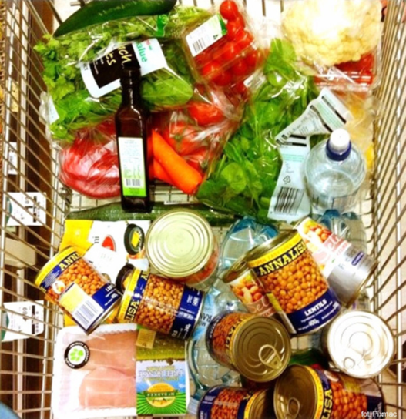 KIEDY? 16 PAŹDZIERNIKA 2014r.
O KTÓREJ? Od 16:30
GDZIE? Na jadalni
Poprowadzi je Pani Leokadia Bratek, osoby zainteresowane prosimy o przyniesienie ze sobą trzech produktów spożywczych, które są spożywane w Państwa domach ( do celów naukowych)

